Маршрут школьного познавательного туризма села Урожайного Левокумского муниципального округа Ставропольского края
Ресурсы о регионе и районе маршрута | https://www.calameo.com/read/005070162e1c19acb853a
Предполагаемая целевая аудитория | Указать круг потребителей: семьи с детьми, дети, пожилые люди и др.  Обучающиеся (воспитанники), с указанием:  - возраста (от 10 до 14 лет)  общеобразовательные, дополнительного образования.
Сезон | Рекомендованный сезон посещения: весь период
Ключевые направления | #Патриотика #Родной край #Наследие #Герои # Отечество #Исследователи
Маршрут интегрируется в образовательные /воспитательные программы  Возможные образовательные и воспитательные эффекты | - образовательные программы основного общего образования (предметные области по ФГОС – естествознание, окружающий мир; география; физика, биология, основы безопасности жизнедеятельности) в рамках внеурочной деятельности  - дополнительные общеобразовательные программы (туристско-краеведческая
Возможный уровень познавательной/образовательной нагрузки | - Ознакомительный  - Просветительский  - Углубленный в рамках изучения учебного предмета  - Исследовательский
Доступность для детей с ОВЗ и детей-инвалидов | Открытый доступ
Продолжительность маршрута | 1 час
Протяженность маршрута | Площадь 200 кв. метров
Пункты, через которые проходит маршрут  Объекты показа | село
Цели и задачи маршрута, в т.ч. образовательные и воспитательные | Цели: воспитание у молодого поколения патриотических и гражданских чувств не на абстрактных идеалах, а на примере именитых земляков.  Образовательные задачи: изучение истории села Урожайного, знакомство с историческими достопримечательностями, сохранение исторической памяти, укрепление взаимосвязи поколений.
Дополнительные условия | нет
Карта маршрута | Возможно использовать скрины с интернет-ресурсов
Фотоматериал | 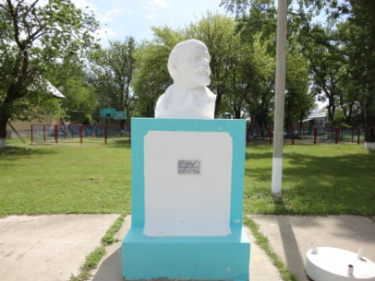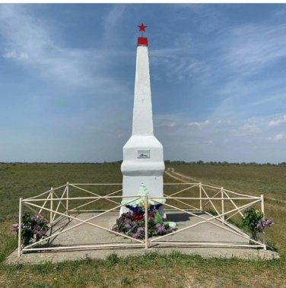  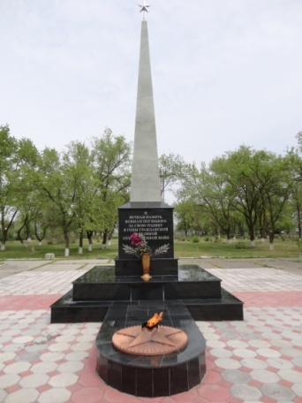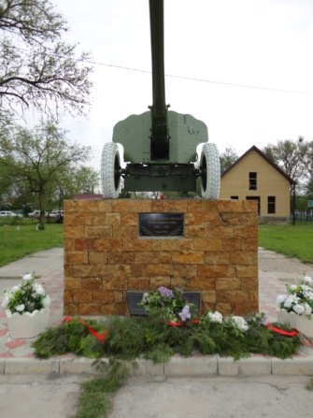  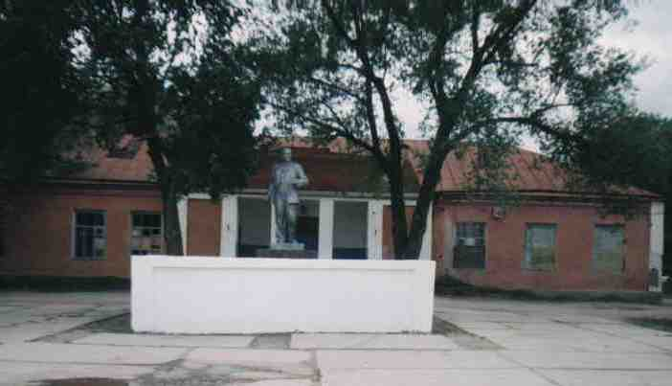  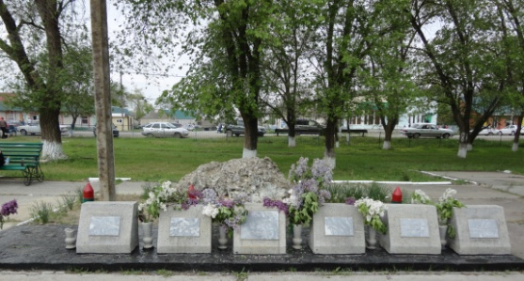
1 день | Братская могила с.Урожайного имеет большую историко-культурную значимость, являясь наглядным напоминанием потомкам о событиях, происходящих в стране в 1918 г. – 1920г. и 1941г. – 1945г. Но самое главное — это место захоронения людей, с именами которых связаны конкретные исторические события.  Памятник «Аллея Героев», установлена в 2008г. Аллея героев - главное место почитания воинов - земляков, проявивших героизм и мужество в разные годы истории нашей страны.  В 2010 году к 65 – летию со Дня Победы в с. Урожайном был открыт памятник «Пушка».  В с.Урожайном памятник В.И.Ленину был изготовлен в 1959г. по проекту местного художника Проститова Марка Захаровича.
Методически материалы для работы на маршруте | https://muzkult.ru/  Брошюра «И заговорил наш обелиск…» https://www.calameo.com/read/005070162d4ff02d6bb30

